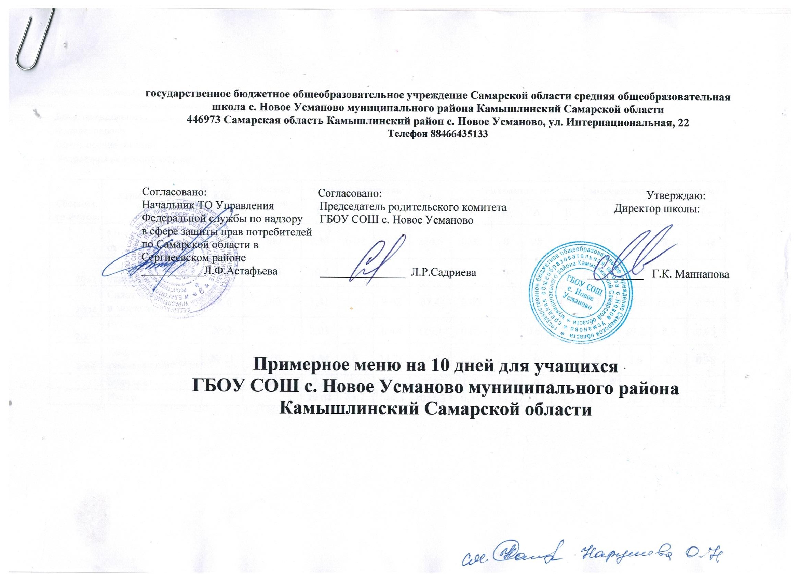 государственное бюджетное общеобразовательное учреждение Самарской области средняя общеобразовательная школа с. Новое Усманово муниципального района Камышлинский Самарской области
446973 Самарская область Камышлинский район с. Новое Усманово, ул. Интернациональная, 22
Телефон 88466435133

Ежедневное меню

День: понедельник 12 апреля
Неделя: первая, завтрак
Сезон: весенний-летний
Возрастная категория: до 11 лет
Сборник рецептов | наименование блюда | Код блюда | Выход блюда ^{(г}р.) | пищевые вещества |  |  | Эн.ц. ккал. | витамины, мг |  |  |  | минеральные вещества, мг
 |  |  |  | Б | Ж | У |  | В1 | С | А | Е | Са | Р | Mg | Fe
2011 | Макароны отварные | № 13 | 150 | 5,52 | 4,52 | 26,45 | 168,45 | 0,06 | 0 | 21 | 0,13 | 4,86 | 37,2 | 21,12 | 1,11
2011 | Сосиски отварные | № 16 | 80 | 8,32 | 16 | 16,96 | 179,2 | 0,03 | 0 | 0 | 0 | 19,2 | 127 | 16 | 1,44
2004 | Салат из капусты и моркови | № 6 | 60 | 0,85 | 3,05 | 5,41 | 52,44 | 0,02 | 19,5 | 0 | 4,52 | 22,42 | 16,6 | 9,1 | 0,31
2011 | Чай с сахаром | № 20 | 200 | 0,2 | 0 | 14 | 28 | 0 | 0 | 0 | 0 | 6 | 0 | 0 | 0,4
2004 | Бутерброд с маслом | № 2 | 50 | 2,03 | 8,6 | 0,44 | 129,1 | 0,05 | 0 | 0,05 | 0,05 | 52,2 | 87,2 | 8,9 | 0,65
2011 | Компот из сухофруктов | № 21 | 200 | 0,04 | 0 | 24,76 | 94,2 | 0,01 | 1,08 | 0 | 0 | 6,4 | 3,6 | 0 | 0,18
 | Булочка |  | 40 | 7,8 | 5,4 | 53,6 | 298 | 0,1 | 0,04 | 0 | 0 | 27,68 |  |  | 1
 | Итого: |  |  | 24,76 | 37,57 | 141,6 | 949,39 | 0,27 | 20,6 | 21,1 | 4,7 | 138,8 | 272 | 55,12 | 5,09
День: вторник 13 апреля
Неделя: первая, завтрак
Сезон: весенний-летний
Возрастная категория: до 11 лет
Сборник рецептов | наименование блюда | Код блюда | Выход блюда ^{(г}р.) | пищевые вещества |  |  | Эн.ц. ккал. | витамины, мг |  |  |  | минеральные вещества, мг
 |  |  |  | Б | Ж | У |  | В1 | С | А | Е | Са | Р | Mg | Fe
2004 | Какао | № 23 | 200 | 4,62 | 4,02 | 43,8 | 177,56 | 0,05 | 2,06 | 0,01 | 0,17 | 158,7 | 126 | 15,2 | 0,67
2011 | Гуляш | № 19 | 100 | 19,72 | 17,89 | 4,76 | 168,2 | 0,17 | 1,28 | 1,49 | 2,25 | 24,36 | 195 | 26,01 | 2,32
2011 | Гречка | № 14 | 150 | 7,46 | 5,61 | 35,84 | 230,45 | 0,18 | 0 | 0,02 | 0 | 12,98 | 209 | 67,5 | 3,95
2011 | Салат из свеклы | № 5 | 60 | 0,86 | 3,65 | 5,02 | 56,34 | 0,01 | 5,7 | 0 | 2,3 | 21,09 | 24,6 | 12,54 | 0,8
2011 | Сок | № 24 | 200 | 1 | 0,2 | 20,2 | 92 | 0,02 | 4 | 0 | 0,2 | 14 | 17 | 18 | 0,8
2004 | Бутерброд с маслом | № 2 | 50 | 2,03 | 8,6 | 0,44 | 129,1 | 0,05 | 0 | 0,05 | 0,05 | 52,2 | 87,2 | 8,9 | 0,65
 | Булочка |  | 40 | 7,8 | 5,4 | 53,6 | 298 | 0,1 | 0,04 | 0 | 0 | 27,68 |  |  | 1
 | Итого: |  |  | 41,46 | 36,77 | 163,2 | 1022,6 | 0,53 | 13,1 | 1,52 | 4,92 | 258,8 | 571 | 139,3 | 9,54
День: среда 14 апреля
Неделя: первая, завтрак
Сезон: весенний-летний
Возрастная категория: до 11 лет
Сборник рецептов | наименование блюда | Код блюда | Выход блюда ^{(г}р.) | пищевые вещества |  |  | Эн.ц. ккал. | витамины, мг |  |  |  | минеральные вещества, мг
 |  |  |  | Б | Ж | У |  | В1 | С | А | Е | Са | Р | Mg | Fe
2011 | ЩИ из свежей капусты со сметаной с куриным мясом | № 7 | 250 | 1,75 | 4,89 | 8,49 | 84,75 | 0,06 | 18,5 | 0 | 0 | 43,33 | 47,6 | 22,25 | 0,8
2010 | Винегрет овощной | № 4 | 60 | 0,82 | 3,71 | 5,06 | 56,88 | 0,04 | 6,15 | 0 | 4,54 | 13,92 | 27 | 12,45 | 0,51
2011 | Сыр | № 1 | 10 | 2,32 | 2,05 | 0 | 36,4 | 0 | 0,07 | 26 | 0,12 | 88 | 50 | 3,5 | 0,1
2004 | Кисель | № 22 | 200 | 0 | 0 | 15,3 | 49,6 | 0,02 | 5,6 | 0,03 | 0 | 3,2 | 15,8 | 2 | 0
 | Хлеб пшеничный |  | 40 | 3,06 | 1,2 | 19,9 | 104,8 | 0,06 | 0 | 0 | 0 | 14,8 | 87,2 | 26 | 1,1
2011 | Чай с сахаром | № 20 | 200 | 0,2 | 0 | 14 | 28 | 0 | 0 | 0 | 0 | 6 | 0 | 0 | 0,4
 | Плюшка |  | 40 | 7,8 | 5,4 | 53,6 | 298 | 0,1 | 0,04 | 0 | 0 | 27,68 |  |  | 1
 | Итого: |  |  | 15,95 | 17,25 | 116,4 | 658,43 | 0,28 | 30,3 | 26 | 4,66 | 196,9 | 228 | 66,2 | 3,91
День: четверг 15 апреля
Неделя: первая, завтрак
Сезон: весенний-летний
Возрастная категория: до 11 лет
Сборник рецептов | наименование блюда | Код блюда | Выход блюда ^{(г}р.) | пищевые вещества |  |  | Эн.ц. ккал. | витамины, мг |  |  |  | минеральные вещества, мг
 |  |  |  | Б | Ж | У |  | В1 | С | А | Е | Са | Р | Mg | Fe
2005 | Картофельное пюре | № 12 | 200 | 4,08 | 6,4 | 27,26 | 183 | 0,18 | 24,2 | 34 | 0 | 49,3 | 115 | 37 | 1,34
2011 | Котлета | № 17 | 80 | 12,44 | 9,24 | 12,56 | 183 | 0,08 | 0,12 | 23 | 0,65 | 35 | 133 | 25,7 | 1,2
2011 | Чай с сахаром | № 20 | 200 | 0,2 | 0 | 14 | 28 | 0 | 0 | 0 | 0 | 6 | 0 | 0 | 0,4
2011 | Сок | № 24 | 200 | 1 | 0,2 | 20,2 | 92 | 0,02 | 4 | 0 | 0,2 | 14 | 17 | 18 | 0,8
2004 | Бутерброд с маслом | № 2 | 50 | 2,03 | 8,6 | 0,44 | 129,1 | 0,05 | 0 | 0,05 | 0,05 | 52,2 | 87,2 | 8,9 | 0,65
 | Булочка |  | 40 | 7,8 | 5,4 | 53,6 | 298 | 0,1 | 0,04 | 0 | 0 | 27,68 |  |  | 1
 | Итого: |  |  | 27,55 | 29,84 | 128,1 | 913,1 | 0,43 | 28,4 | 57,1 | 0,9 | 184,2 | 353 | 89,6 | 5,39
День: пятница 16 апреля
Неделя: первая, завтрак
Сезон: весенний-летний
Возрастная категория: до 11 лет
Сборник рецептов | наименование блюда | Код блюда | Выход блюда ^{(г}р.) | пищевые вещества |  |  | Эн.ц. ккал. | витамины, мг |  |  |  | минеральные вещества, мг
 |  |  |  | Б | Ж | У |  | В1 | С | А | Е | Са | Р | Mg | Fe
2011 | Суп картофельный с горохом и с куриным мясом | № 9 | 250 | 5,49 | 5,28 | 16,33 | 134,75 | 0,23 | 5,81 | 0 | 0 | 38,08 | 87,2 | 35,3 | 2,03
 | Хлеб пшеничный |  | 40 | 3,06 | 1,2 | 19,9 | 104,8 | 0,06 | 0 | 0 | 0 | 14,8 | 87,2 | 26 | 1,1
2011 | Сыр | № 1 | 10 | 2,32 | 2,05 | 0 | 36,4 | 0 | 0,07 | 26 | 0,12 | 88 | 50 | 3,5 | 0,1
2004 | Салат из капусты и моркови | № 6 | 60 | 0,85 | 3,05 | 5,41 | 52,44 | 0,02 | 19,5 | 0 | 4,52 | 22,42 | 16,6 | 9,1 | 0,31
2011 | Компот из сухофруктов | № 21 | 200 | 0,04 | 0 | 24,76 | 94,2 | 0,01 | 1,08 | 0 | 0 | 6,4 | 3,6 | 0 | 0,18
2011 | Чай с сахаром | № 20 | 200 | 0,2 | 0 | 14 | 28 | 0 | 0 | 0 | 0 | 6 | 0 | 0 | 0,4
 | Булочка |  | 40 | 7,8 | 5,4 | 53,6 | 298 | 0,1 | 0,04 | 0 | 0 | 27,68 |  |  | 1
 | Итого: |  |  | 19,76 | 16,98 | 134 | 748,59 | 0,42 | 26,5 | 26 | 4,64 | 203,4 | 245 | 73,9 | 5,12
Неделя: первая 12 апреля, завтрак
Сезон: весенний-летний
Возрастная категория: с 11 лет
Сборник рецептов | наименование блюда | Код блюда | Выход блюда ^{(г}р.) | пищевые вещества |  |  | Эн.ц. ккал. | витамины, мг |  |  |  | минеральные вещества, мг
 |  |  |  | Б | Ж | У |  | В1 | С | А | Е | Са | Р | Mg | Fe
2011 | Макароны отварные | № 13 | 200 | 7,36 | 6,02 | 35,26 | 224,6 | 0,08 | 0 | 28 | 0,13 | 6,48 | 49,6 | 28,16 | 1,48
2011 | Сосиски отварные | № 16 | 100 | 10,4 | 20 | 21,2 | 224 | 0,04 | 0 | 0 | 0 | 24 | 159 | 20 | 1,8
2004 | Салат из капусты и моркови | № 6 | 100 | 1,41 | 5,08 | 9,02 | 87,4 | 0,03 | 32,5 | 0 | 4,52 | 37,37 | 27,6 | 15,16 | 0,51
2004 | Бутерброд с маслом | № 2 | 50 | 2,03 | 8,6 | 0,44 | 129,1 | 0,05 | 0 | 0,05 | 0,05 | 52,2 | 87,2 | 8,9 | 0,65
2011 | Компот из сухофруктов | № 21 | 200 | 0,04 | 0 | 24,76 | 94,2 | 0,01 | 1,08 | 0 | 0 | 6,4 | 3,6 | 0 | 0,18
 | Булочка |  | 40 | 7,8 | 5,4 | 53,6 | 298 | 0,1 | 0,04 | 0 | 0 | 27,68 |  |  | 1
 | Итого: |  |  | 29,04 | 45,1 | 144,3 | 1057,3 | 0,31 | 33,6 | 28,1 | 4,7 | 154,1 | 327 | 72,22 | 5,62
День: вторник 13 апреля
Неделя: первая, завтрак
Сезон: весенний-летний
Возрастная категория: с 11 лет
Сборник рецептов | наименование блюда | Код блюда | Выход блюда ^{(г}р.) | пищевые вещества |  |  | Эн.ц. ккал. | витамины, мг |  |  |  | минеральные вещества, мг
 |  |  |  | Б | Ж | У |  | В1 | С | А | Е | Са | Р | Mg | Fe
2004 | Какао | № 23 | 200 | 4,62 | 4,02 | 43,8 | 177,56 | 0,05 | 2,06 | 0,01 | 0,17 | 158,7 | 126 | 15,2 | 0,67
2011 | Гуляш | № 19 | 100 | 23,8 | 19,52 | 5,74 | 203 | 0,21 | 1,54 | 0 | 2,25 | 29,4 | 235 | 31,39 | 2,8
2011 | Гречка | № 14 | 200 | 9,94 | 7,48 | 47,78 | 307,26 | 0,24 | 0 | 0,02 | 0 | 17,3 | 278 | 90 | 5,26
2011 | Салат из свеклы | № 5 | 100 | 1,43 | 6,09 | 8,36 | 93,9 | 0,02 | 9,5 | 0 | 2,3 | 35,15 | 41 | 20,9 | 1,33
2004 | Бутерброд с маслом | № 2 | 50 | 2,03 | 8,6 | 0,44 | 129,1 | 0,05 | 0 | 0,05 | 0,05 | 52,2 | 87,2 | 8,9 | 0,65
 | Булочка |  | 40 | 7,8 | 5,4 | 53,6 | 298 | 0,1 | 0,04 | 0 | 0 | 27,68 |  |  | 1
 | Итого: |  |  | 47,59 | 42,51 | 159,3 | 1079,7 | 0,62 | 13,1 | 0,03 | 4,72 | 268,2 | 680 | 157,5 | 11,06
День: среда 14 апреля
Неделя: первая, завтрак
Сезон: весенний-летний
Возрастная категория: с 11 лет
Сборник рецептов | наименование блюда | Код блюда | Выход блюда ^{(г}р.) | пищевые вещества |  |  | Эн.ц. ккал. | витамины, мг |  |  |  | минеральные вещества, мг
 |  |  |  | Б | Ж | У |  | В1 | С | А | Е | Са | Р | Mg | Fe
2011 | ЩИ из свежей капусты со сметаной с куриным мясом | № 7 | 250 | 1,75 | 4,89 | 8,49 | 84,75 | 0,06 | 18,5 | 0 | 0 | 43,33 | 47,6 | 22,25 | 0,8
2010 | Винегрет овощной | № 4 | 100 | 1,36 | 6,18 | 8,44 | 94,8 | 0,06 | 10,3 | 0 | 4,54 | 23,2 | 45 | 20,75 | 0,85
2011 | Сыр | № 1 | 10 | 2,32 | 2,05 | 0 | 36,4 | 0 | 0,07 | 26 | 0,12 | 88 | 50 | 3,5 | 0,1
2004 | Кисель | № 22 | 200 | 0 | 0 | 15,3 | 49,6 | 0,02 | 5,6 | 0,03 | 0 | 3,2 | 15,8 | 2 | 0
 | Хлеб пшеничный |  | 40 | 3,06 | 1,2 | 19,9 | 104,8 | 0,06 | 0 | 0 | 0 | 14,8 | 87,2 | 26 | 1,1
 | Плюшка |  | 40 | 7,8 | 5,4 | 53,6 | 298 | 0,1 | 0,04 | 0 | 0 | 27,68 |  |  | 1
 | Итого: |  |  | 16,29 | 19,72 | 105,7 | 668,35 | 0,3 | 34,4 | 26 | 4,66 | 200,2 | 246 | 74,5 | 3,85
День: четверг 15 апреля
Неделя: первая, завтрак
Сезон: весенний-летний
Возрастная категория: с 11 лет
Сборник рецептов | наименование блюда | Код блюда | Выход блюда ^{(г}р.) | пищевые вещества |  |  | Эн.ц. ккал. | витамины, мг |  |  |  | минеральные вещества, мг
 |  |  |  | Б | Ж | У |  | В1 | С | А | Е | Са | Р | Mg | Fe
2005 | Картофельное пюре | № 12 | 200 | 4,08 | 6,4 | 27,26 | 183 | 0,18 | 24,2 | 34 | 0 | 49,3 | 115 | 37 | 1,34
2011 | Котлета | № 17 | 100 | 15,55 | 11,55 | 15,7 | 228,75 | 0,1 | 0,15 | 28,8 | 0,65 | 43,75 | 166 | 32,13 | 1,5
2011 | Чай с сахаром | № 20 | 200 | 0,2 | 0 | 14 | 28 | 0 | 0 | 0 | 0 | 6 | 0 | 0 | 0,4
2004 | Бутерброд с маслом | № 2 | 50 | 2,03 | 8,6 | 0,44 | 129,1 | 0,05 | 0 | 0,05 | 0,05 | 52,2 | 87,2 | 8,9 | 0,65
 | Булочка |  | 40 | 7,8 | 5,4 | 53,6 | 298 | 0,1 | 0,04 | 0 | 0 | 27,68 |  |  | 1
 | Итого: |  |  | 29,66 | 31,95 | 111 | 866,85 | 0,43 | 24,4 | 62,8 | 0,7 | 178,9 | 369 | 78,03 | 4,89
День: пятница 16 апреля
Неделя: первая, завтрак
Сезон: весенний-летний
Возрастная категория: с 11 лет
Сборник рецептов | наименование блюда | Код блюда | Выход блюда ^{(г}р.) | пищевые вещества |  |  | Эн.ц. ккал. | витамины, мг |  |  |  | минеральные вещества, мг
 |  |  |  | Б | Ж | У |  | В1 | С | А | Е | Са | Р | Mg | Fe
2011 | Суп картофельный с горохом и с куриным мясом | № 9 | 250 | 5,49 | 5,28 | 16,33 | 134,75 | 0,23 | 5,81 | 0 | 0 | 38,08 | 87,2 | 35,3 | 2,03
 | Хлеб пшеничный |  | 40 | 3,06 | 1,2 | 19,9 | 104,8 | 0,06 | 0 | 0 | 0 | 14,8 | 87,2 | 26 | 1,1
2011 | Сыр | № 1 | 10 | 2,32 | 2,05 | 0 | 36,4 | 0 | 0,07 | 26 | 0,12 | 88 | 50 | 3,5 | 0,1
2004 | Салат из капусты и моркови | № 6 | 100 | 1,41 | 5,08 | 9,02 | 87,4 | 0,03 | 32,5 | 0 | 4,52 | 37,37 | 27,6 | 15,16 | 0,51
2011 | Компот из сухофруктов | № 21 | 200 | 0,04 | 0 | 24,76 | 94,2 | 0,01 | 1,08 | 0 | 0 | 6,4 | 3,6 | 0 | 0,18
 | Булочка |  | 40 | 7,8 | 5,4 | 53,6 | 298 | 0,1 | 0,04 | 0 | 0 | 27,68 |  |  | 1
 | Итого: |  |  | 20,12 | 19,01 | 123,6 | 755,55 | 0,43 | 39,5 | 26 | 4,64 | 212,3 | 256 | 79,96 | 4,92

